Практическая работа №3

Тема: Настройка GRE-туннеля и динамической маршрутизации OSPF между офисами

# 1. Цель работы

Получить практические навыки настройки GRE-туннеля между маршрутизаторами BR-RTR и HQ-RTR и организации динамической маршрутизации OSPF через данный туннель.

# 2. Литература

- Руководство администратора Eltex ESR.  
- RFC 2784 — Generic Routing Encapsulation (GRE).  
- RFC 2328 — OSPF Version 2.

# 3. Подготовка к работе

* Подготовить бланк отчета.
* Ознакомиться с принципами работы GRE и OSPF.

# 4. Основное оборудование

- Маршрутизатор Eltex ESR (HQ-RTR).  
- Маршрутизатор Eltex ESR (BR-RTR).  
- Коммутатор Eltex L2.  
- Клиентский ПК (VLAN100).  
- Сервер (VLAN200).

# 5. Задание

1. Настроить GRE-туннель между HQ-RTR и BR-RTR.  
2. Настроить динамическую маршрутизацию OSPF через GRE-туннель.  
3. Проверить доступность сетей офисов через туннель.

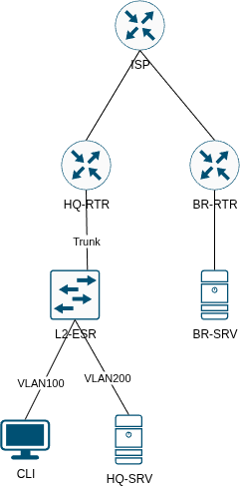

# 6. Порядок выполнения работы

* Создать GRE туннель на HQ-RTR
* Tunnel gre 10
* Local address [Внешний адрес роутера]
* Remote address [Внешний адрес роутера BR-RTR]
* Ip address 192.168.300.1/30
* Ip firewall disable
* Enable
* Создать виртуальную машину BR-RTR
* Настроить адресацию, имя, NAT, маршрут по умолчанию на роутере BR-RTR
* Создать GRE туннель на BR-RTR
* Tunnel gre 10
* Local address [Внешний адрес роутера]
* Remote address [Внешний адрес роутера HQ-RTR]
* Ip address 192.168.300.2/30
* Ip firewall disable
* Enable
* Применить изменения и проверить связность двух офисов с помощью протокола ICMP
* Настроить динамическую маршрутизацию с помощью протокола OSPF через туннель
* Router ospf 1
* enable
* Area 1.1.1.1
* Enable
* Network 192.168.300.0/30 (HQ-RTR, BR-RTR)
* Network 192.168.100.0/24 (HQ-RTR)
* Network 192.168.200.0/24 (HQ-RTR)
* Interface [Внутренний интерфейс к CLI и внутренний интерфейс к SRV]
* Ip ospf instance1
* Ip ospf area 1.1.1.1
* Применить и сохранить конфигурацию
* Проверить соседство на роутерах
* Show ip ospf neighbors

# 7. Содержание отчета

1. Цель работы.  
2. Схема сети.  
3. Конфигурация маршрутизаторов (HQ-RTR и BR-RTR).  
4. Скриншоты вывода команд проверки (ping, show ip ospf neighbor, show ip route).  
5. Ответы на контрольные вопросы.  
6. Вывод.

# 8. Контрольные вопросы

1. Что такое GRE-туннель и для чего он используется?  
2. Какие преимущества OSPF перед статической маршрутизацией?